软件需求说明书（SRS）

The SuperDiary team

1引言 2
1.1编写目的 2
1.2背景 2
1.3定义 2
1.4参考资料 3
2任务概述 3
2.1目标 3
2.2用户的特点 3
3需求规定 3
3.1对功能的规定 3

3.2运行界面 4
3.3 UML模型 10
3.3 对性能的规定 11
3.4输人输出要求 11
3.5数据管理能力要求 11
3.6故障处理要求 12
3.7其他专门要求 12
4运行环境规定 12
4.1设备 12

1引言

1.1编写目的
本文档为“基于Android的应用程序开发软件需求说明书（SRS）”，主要用于为项目开发做准备的前提条件，为明确软件基本功能和性能及概要设计说明书的编写提供依据，为系统开发后的测试和评审做参考，同时也是客户的要求。
本文档供项目组全体成员阅读。

1.2背景
本项目为The SuperDiary team小组基于用户能够自动记录一天的生活状态，并与您自己记录的文字和图片一起，自动生成相应日记而开发。通过每日浏览超级日记，可以更方便地了解自己一天的生活状态，了解自己都做了什么，从而获得每日成就感，也能使自己的生活更有条理。
项目名称：基于Android平台的SuperDiary自动日记
项目组织者： The SuperDiary team小组
项目主负责人：杨梓阳
项目组成员： 廖溢机，杨照功，刘中喆，赖成锴，朱达辉
产品用户者： 所有注册用户;
产品设计者： The SuperDiary team小组
产品所有权： The SuperDiary team小组拥有

1.3定义
该自动日记系统是基于Android Development及系统设计技术，建立以MVC为结构模式，以Receiver/长周期Services为后台核心引用，以信息展示为目的的应用。这个系统能够自动化地记录每日的信息，将用户从繁琐的流水账中解放出来。
数据库：MySQL
主要的开发平台：Android SDK API 23

1.4参考资料
【IT项目管理】 ---- 主编：毛志雄 中国铁道出版社
【UML建模实例教程】 ——— 主编： 刘志成 电子工业出版社

2任务概述

2.1目标
SuperDiary自动日记是一款能够自动记录您一天的生活状态，并与您自己记录的文字和图片一起，自动生成相应日记的一款应用。通过每日浏览超级日记，可以更方便地了解自己一天的生活状态，了解自己都做了什么，从而获得每日成就感，也能使自己的生活更有条理。

2.2用户的特点
用户为使用SuperDiary自动日记的普通操作用户。

3需求规定

3.1对功能的规定
具体功能有：
1. 自动记录今日起床时间、今日睡觉时间、今日手机使用次数、今日联系最多的人、今日心情、今日最长时间的逗留地点等；
2. 可以输入并保存每一天自己想记录的文字；
3. 可以记录图片，支持拍照获取图片和从本地图库获取图片，并且图片支持裁剪和记录选中的部分；拍照获取的图片可保存到本地；
4. 私密日记的密码保护功能：可单独为每一天的日记设置不同的密码，日记加密后，日记中输入的文字和图片必须输入密码才能打开查看；设置的密码可以取消；
5. 可以查看历史日记。
3.2 运行界面
日记一览界面：
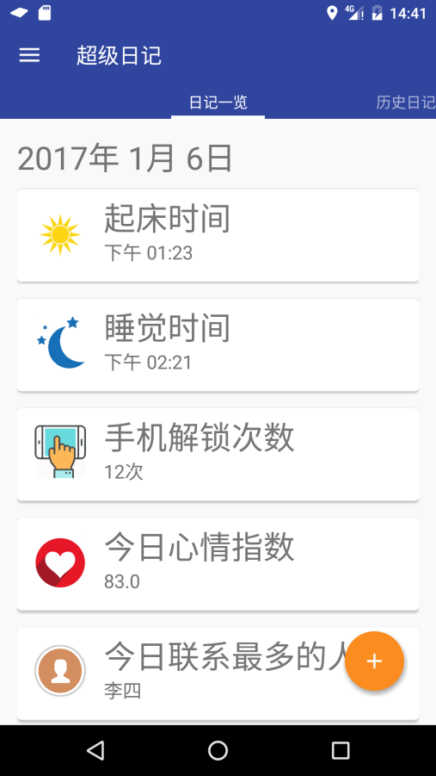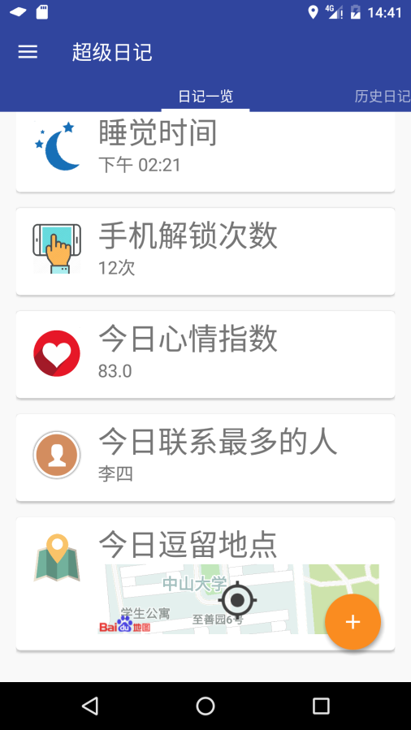
历史日记界面： 侧滑菜单：
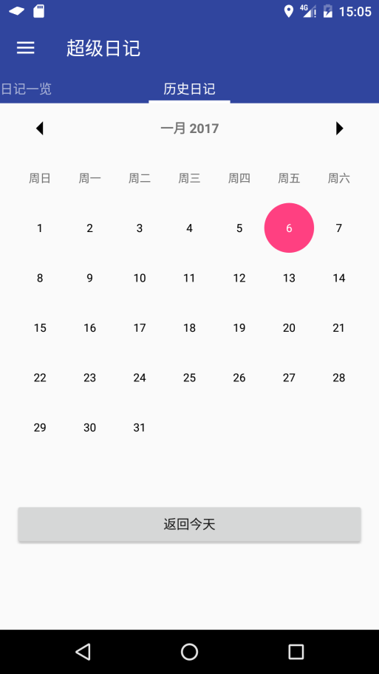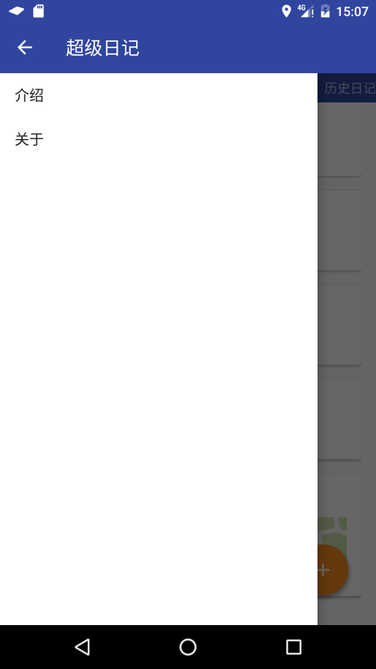
介绍： 关于：
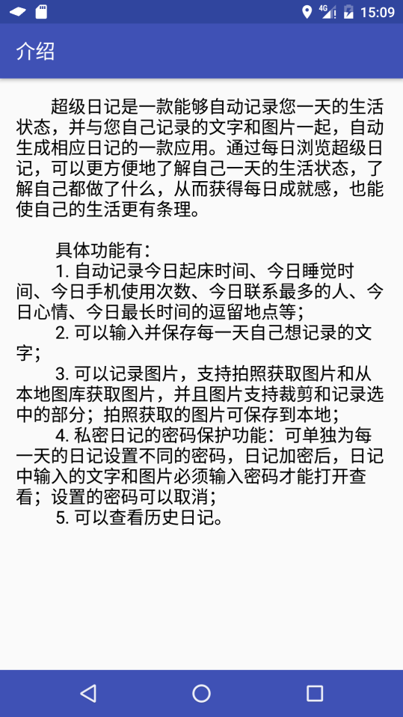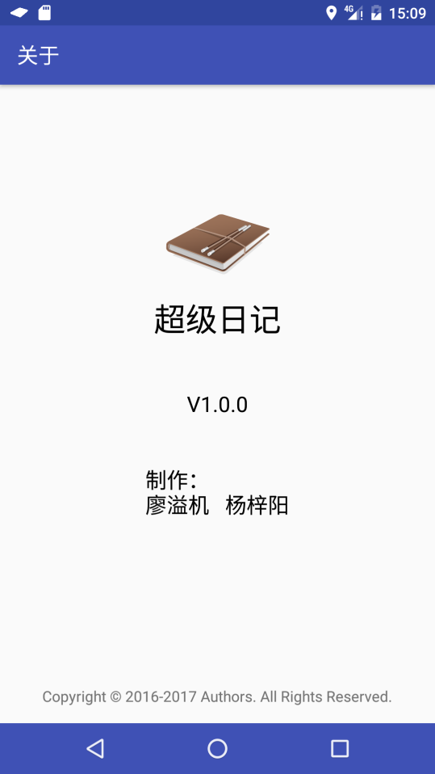
动画按钮菜单： 文字记录界面：
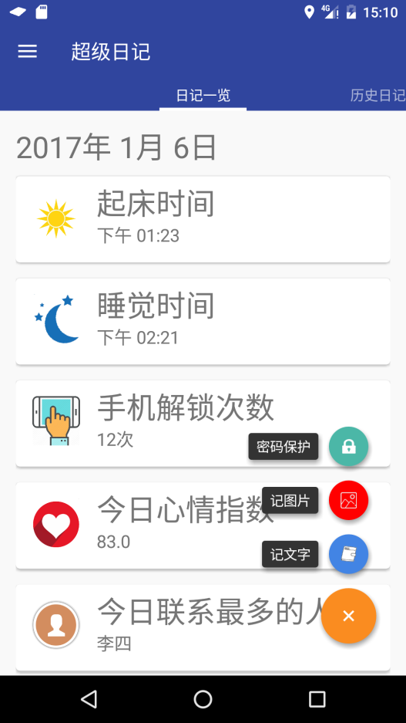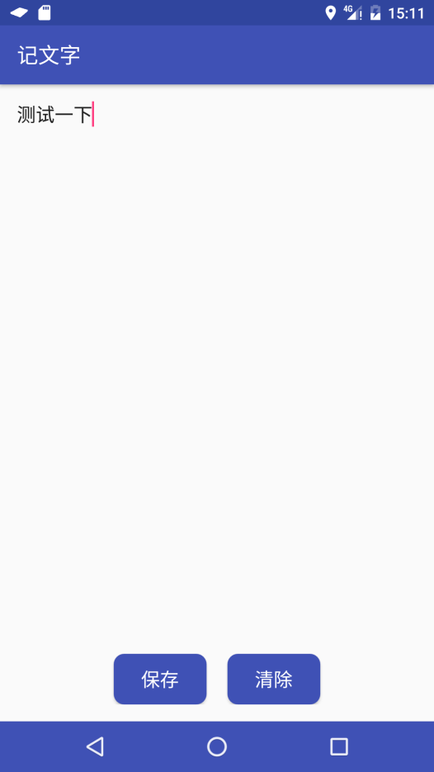
图片记录演示：
“随手拍”功能：点击随手拍，进入拍照界面（图片为模拟器自带的模拟拍照场景）：
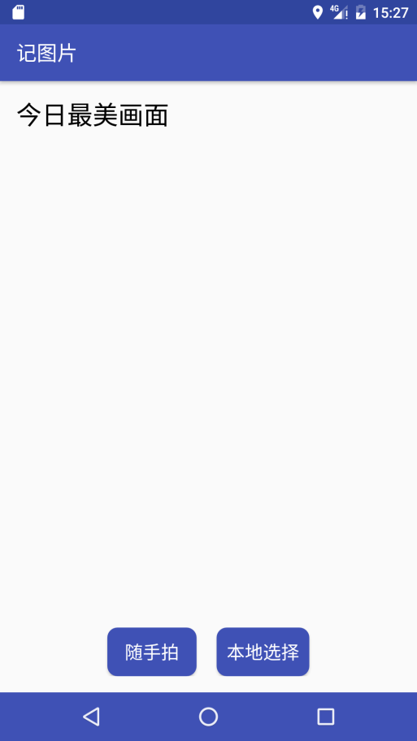
然后进入裁剪界面，选择裁剪区域后点击保存即可：
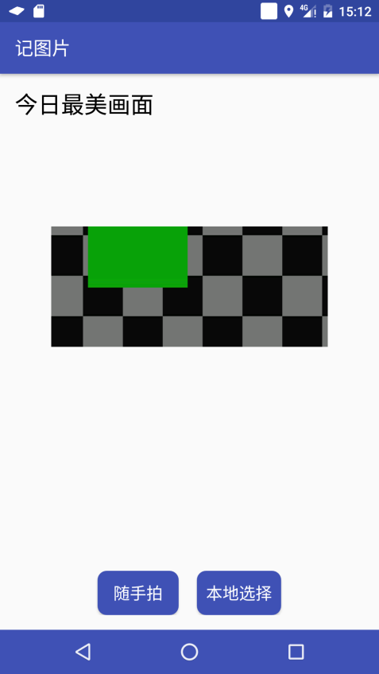
“本地选择”功能：点击“本地选择”，可从本地图库中选择，然后进行裁剪，最后点保存即呈现出来：
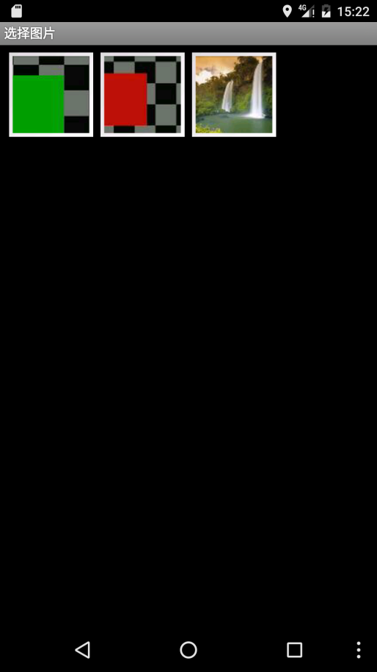

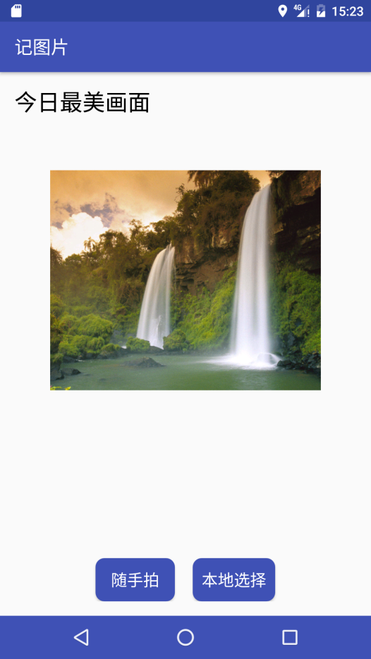
日记加密功能：
添加密码： 之后打开日记记录内容需要验证密码：
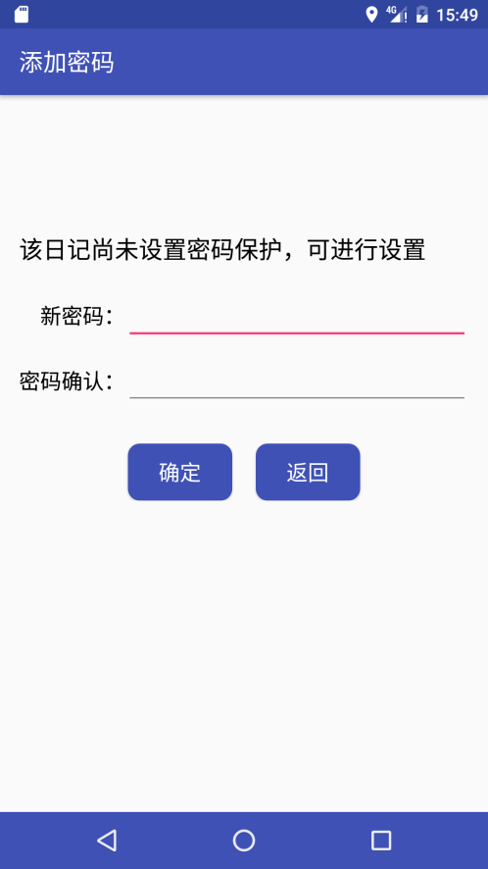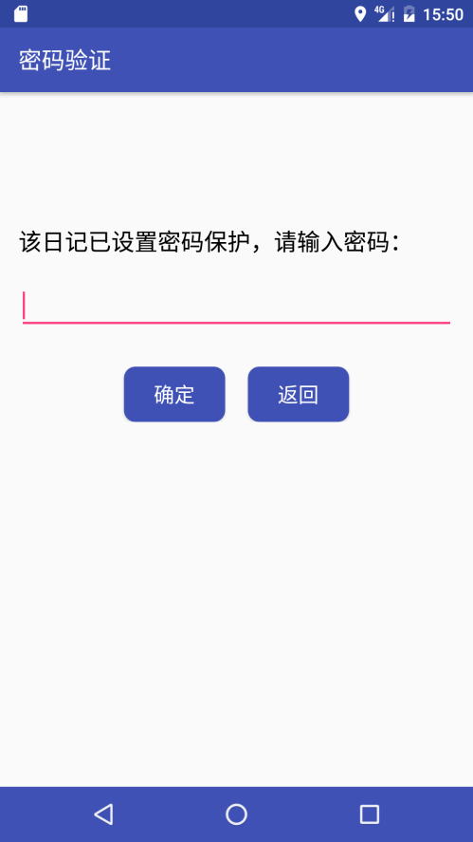

取消密码（需要先验证密码）：
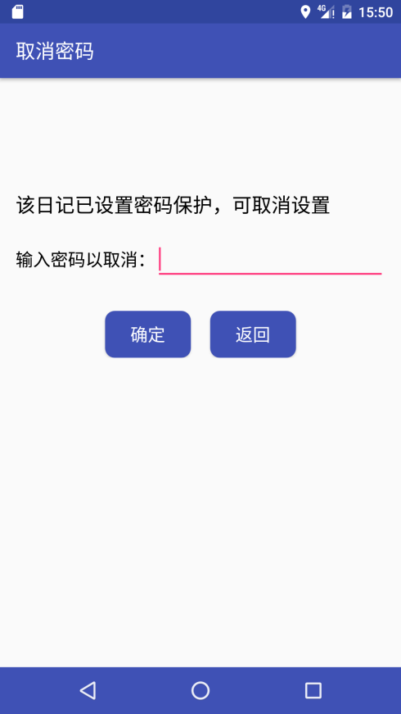
心情记录功能：
从桌面拖出Widget，点击Widget对应图标，即可记录心情，心情指数会自动变化：
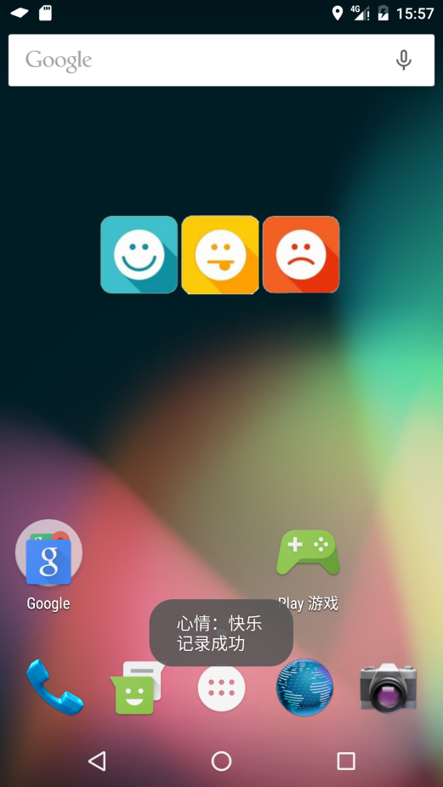

Notification提示：
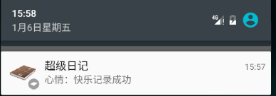

3.3 UML模型

- 用例01：用户登录
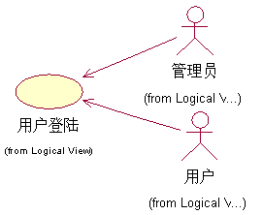
    - 描述：用户进行登录已拥有操作系统的权限。

    - 参与者：管理员、普通用户

- 用例02：退出系统
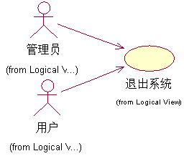
A．描述：用户退出系统;

B．参与者：管理员、普通用户

- 用例03：用户注销
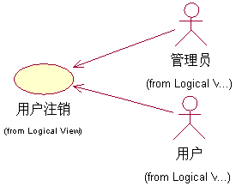
A．描述：用户进行注销;

B．参与者：管理员、普通用户

3.4对性能的规定

3.4.1精度
合法输入会有相应反馈，不合法输入会有相应提示。

3.4.2时间特性要求
- 响应时间：低于用户忍耐时间
- 更新处理时间：低于用户忍耐时间
- 数据的转换和传送时间：低于用户忍耐时间

3.5输人输出要求
解释各输入输出数据类型，并逐项说明其媒体、格式、数值范围、精度等。对软件的数据输出及必须标明的控制输出量进行解释并举例，包括对硬拷贝报告（正常结果输出、状态输出及异常输出）以及图形或显示报告的描述。

3.6数据管理能力要求
说明需要管理的文卷和记录的个数、表和文卷的大小规模，要按可预见的增长对数据及其分量的存储要求作出估算。

3.7故障处理要求
列出可能的软件、硬件故障以及对各项性能而言所产生的后果和对故障处理的要求。

3.8其他专门要求
如用户单位对安全保密的要求，对使用方便的要求，对可维护性、可补充性、易读性、可靠性、运行环境可转换性的特殊要求等。

4运行环境规定

4.1设备
列出运行该软件所需要的硬设备。说明其中的新型设备及其专门功能，包括：
- 处理器型号及内存容量：普通安卓机均可
- 功能键及其他专用硬件：GPS模块、有拨打电话功能、相机。

